به نام خدا



تمرین سری چهارم

سارا سادات یونسی - 98533053

فهرست

سوال 1................................................................................................................................................... صفحه 3

سوال 2................................................................................................................................................. صفحه 10

سوال 3................................................................................................................................................. صفحه 13

سوال 4................................................................................................................................................. صفحه 22

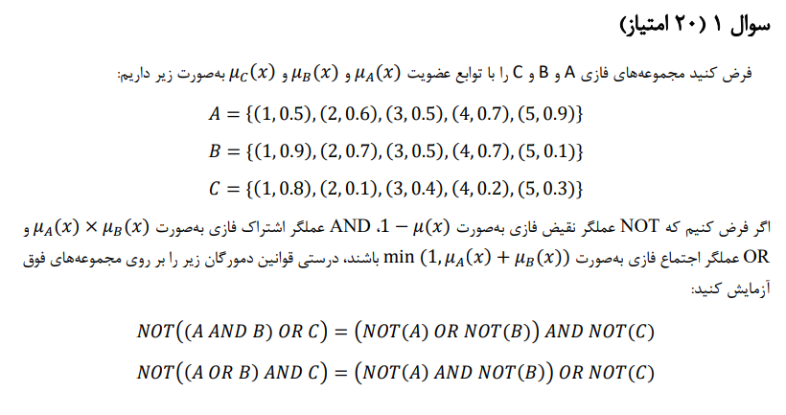

Bing.com

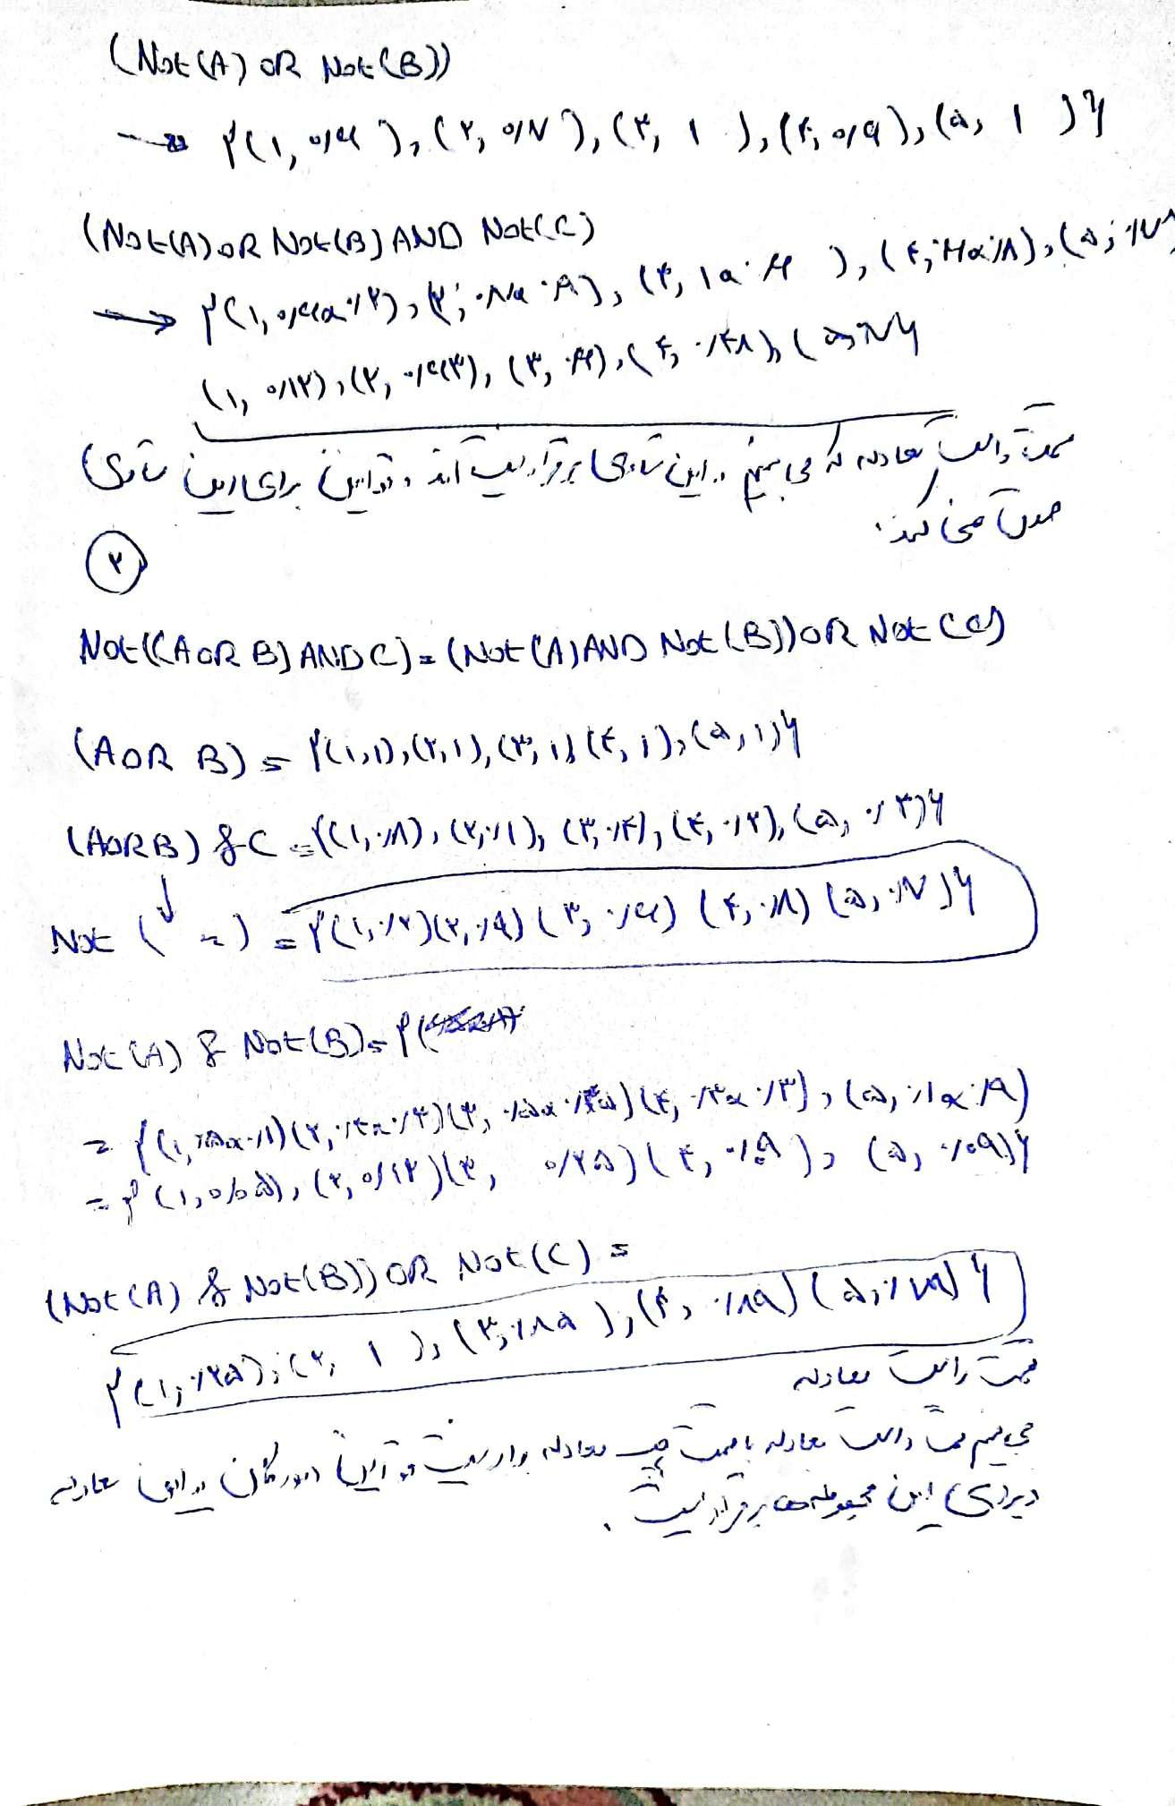

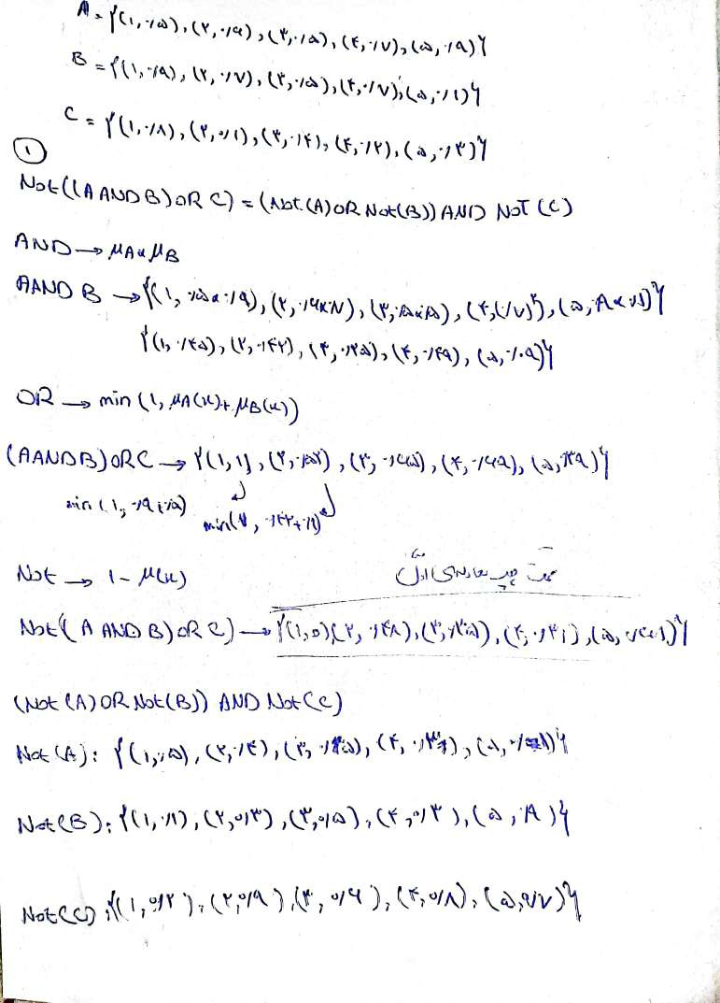

قوانین دمورگان در نظریه مجموعهها، رابطه بین اجتماع و اشتراک مجموعهها و مکمل آنها را بیان میکنند. این قوانین به صورت زیر هستند:

(A ∪ B)c = Ac ∩ Bc

(A ∩ B)c = Ac ∪ Bc

این قوانین برای مجموعههای کلاسیک یا معمولی که در آنها عضویت یک شئ در مجموعه فقط دو حالت دارد (یا عضو است یا نیست) برقرار هستند. اما برای مجموعههای فازی که در آنها عضویت یک شئ در مجموعه میتواند درجهای بین صفر و یک داشته باشد، این قوانین برقرار نیستند. به عنوان مثال، فرض کنید مجموعههای فازی A و B به صورت زیر تعریف شوند:

A = {(1, 0.8), (2, 0.6), (3, 0.4), (4, 0.2)}

B = {(2, 0.7), (3, 0.5), (4, 0.3), (5, 0.1)}

در این مجموعهها، اولین عدد نشاندهنده شئ و دومین عدد نشاندهنده درجه عضویت آن شئ در مجموعه است. برای محاسبه اجتماع و اشتراک این مجموعهها، میتوانیم از عملگرهای حداکثر و حداقل استفاده کنیم. به این ترتیب، خواهیم داشت:

A ∪ B = {(1, 0.8), (2, 0.7), (3, 0.5), (4, 0.3), (5, 0.1)}

A ∩ B = {(2, 0.6), (3, 0.4), (4, 0.2)}

حال اگر مکمل هر مجموعه فازی را به صورت یک مجموعه فازی که درجه عضویت هر شئ در آن برابر با یک منهای درجه عضویت آن شئ در مجموعه اصلی باشد، تعریف کنیم، خواهیم داشت:

Ac = {(1, 0.2), (2, 0.4), (3, 0.6), (4, 0.8)}

Bc = {(2, 0.3), (3, 0.5), (4, 0.7), (5, 0.9)}

حال اگر قوانین دمورگان را برای این مجموعهها امتحان کنیم، میبینیم که برقرار نیستند. زیرا:

(A ∪ B)c = {(1, 0.2), (2, 0.3), (3, 0.5), (4, 0.7), (5, 0.9)}

Ac ∩ Bc = {(2, 0.3), (3, 0.5), (4, 0.7)}

(A ∩ B)c = {(1, 0.8), (2, 0.4), (3, 0.6), (4, 0.8), (5, 0.9)}

Ac ∪ Bc = {(1, 0.2), (2, 0.4), (3, 0.6), (4, 0.8), (5, 0.9)}

میبینیم که (A ∪ B)c ≠ Ac ∩ Bc و (A ∩ B)c ≠ Ac ∪ Bc. بنابراین، قوانین دمورگان برای مجموعههای فازی صادق نیستند.

دلیل اینکه قوانین دمورگان روی مجموعههای فازی جواب نمیدهند این است که این قوانین بر اساس منطق کلاسیک بنا شدهاند که در آن هر گزاره فقط دو حالت درست یا غلط دارد. اما در منطق فازی، گزارهها میتوانند درجهای از درستی یا غلطی داشته باشند که با توابع عضویت فازی نشان داده میشوند. بنابراین، برای مجموعههای فازی، باید از قوانین دیگری استفاده کرد که با منطق فازی سازگار باشند

<https://blog.faradars.org/de-morgans-laws/https://blog.faradars.org/fuzzy-set>

عملگرهای norm-T و norm-S دو نوع عملگر اجتماع و اشتراک برای مجموعههای فازی هستند که برای تعریف عملیات منطقی فازی مورد استفاده قرار میگیرند. این عملگرها باید شرایطی را ارضا کنند که به آنها خواص مورد نیاز یا اساسی گفته میشود. این خواص عبارتند از:

این دو عملگر جفت یا دوگان هم نامیده میشوند زیرا رابطهای بین آنها وجود دارد که به صورت زیر است:

T(a,b) = 1 - S(1-a,1-b)

این رابطه نشان میدهد که اگر یک عملگر t-norm داده شود، میتوان یک عملگر s-norm متناظر با آن ساخت و برعکس. بنابراین، اگر یک عملگر t-norm یا s-norm را برای اشتراک یا اجتماع انتخاب کنیم، عملگر دوگان آن را برای عملیات مکمل انتخاب میکنیمhttps://en.wikipedia.org/wiki/T-normhttp://eaeee.ir/articles/view/articleid/41/groupid/10/lang/fa.

• تعدیلی بودن: T(a,a) = S(a,a) = a

• تقارنی بودن: T(a,b) = T(b,a) و S(a,b) = S(b,a)

• جابجایی بودن: T(a,T(b,c)) = T(T(a,b),c) و S(a,S(b,c)) = S(S(a,b),c)

• حد مرزی: T(0,0) = 0 و S(1,1) = 1

• توزیعی بودن: T(a,S(b,c)) = S(T(a,b),T(a,c)) و S(a,T(b,c)) = T(S(a,b),S(a,c))

• توافقی بودن: T(a,b) ≤ S(a,b)

عملگرهای norm-T و norm-S جفت یا دوگان هم نامیده میشوند زیرا رابطهای بین آنها وجود دارد که به صورت زیر است:

T(a,b) = 1 - S(1-a,1-b)

این رابطه نشان میدهد که اگر یک عملگر norm-T داده شود، میتوان یک عملگر norm-S متناظر با آن ساخت و برعکس. بنابراین، اگر یک عملگر norm-T یا norm-S را برای اشتراک یا اجتماع انتخاب کنیم، عملگر دوگان آن را برای عملیات مکمل انتخاب میکنیم.

مثلا اگر از تابع حداقل برای اشتراک استفاده کنیم، باید از تابع حداکثر برای اجتماع استفاده کنیم. این دو تابع به صورت زیر تعریف میشوند:

T(x,y) = min(x,y)

S(x,y) = max(x,y)

این دو تابع جفت هستند زیرا:

min(x,y) = 1 - max(1-x,1-y)

و

max(x,y) = 1 - min(1-x,1-y)

در سوال شما، از تابع product algebraic برای اشتراک و از تابع sum bounded برای اجتماع استفاده کردهاید. این دو تابع به صورت زیر تعریف میشوند:

T(x,y) = xy

S(x,y) = x + y - xy

این دو تابع نیز جفت هستند زیرا:

xy = 1 - (1-x)(1-y)

و

x + y - xy = 1 - (1-x + y - xy)

For every t-norm T, the number 0 acts as null element: T(a, 0) = 0 for all a in [0, 1]. A t-norm T has zero divisors if and only if it has nilpotent elements; each nilpotent element of T is also a zero divisor of T.

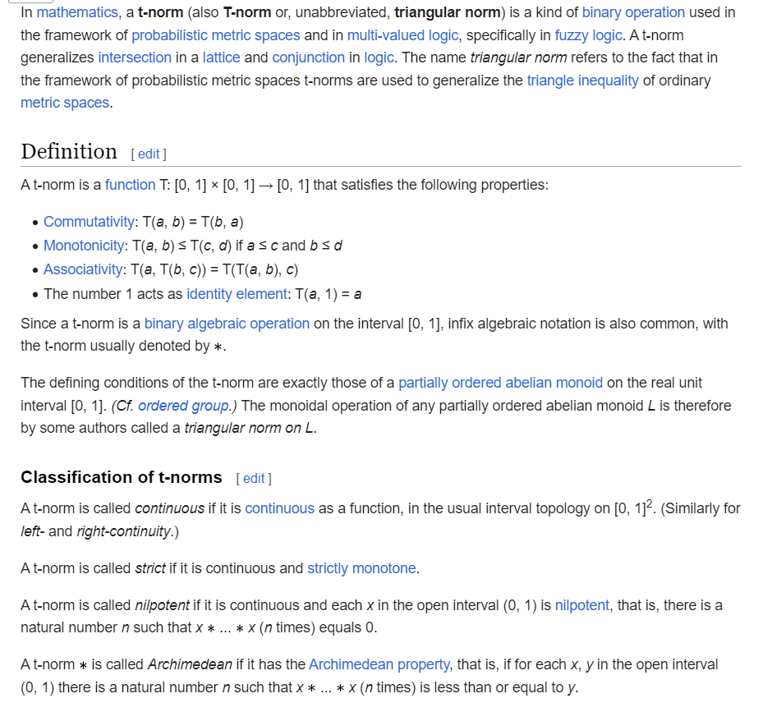

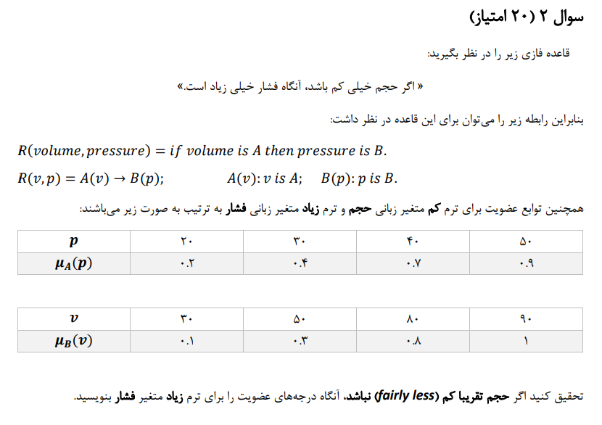

این سوال را با توجه به مسائل حل شده در pdf های زیر حل کردم

<https://cse.iitkgp.ac.in/~dsamanta/courses/archive/sca/Archives/Chapter%204%20Fuzzy%20Rules%20and%20Inferences.pdf>

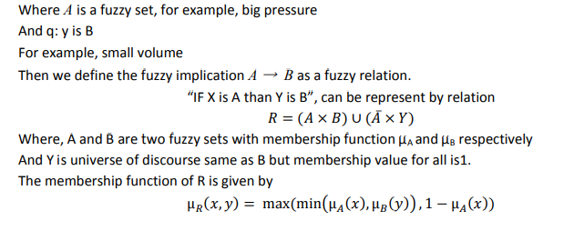

یک قانون فازی عبارتی است که رابطه بین مجموعه های فازی را با استفاده از متغیرهای زبانی و عملگرهای فازی توصیف می کند. متغیر زبانی متغیری است که می تواند از مجموعه ای از کلمات یا اصطلاحات مقادیری مانند کم، زیاد، سریع، کند و غیره بگیرد. عملگر فازی تابعی است که روی مجموعه های فازی مانند و، یا، نه، عمل می کند. و غیره.

قانون فازی که شما داده اید این است:

"اگر ولوم خیلی کم باشد، فشار خیلی زیاد است."

این قانون را می توان به صورت یک رابطه فازی R بین حجم و فشار متغیرهای زبانی بیان کرد، به این صورت که:

R (حجم، فشار) = اگر حجم A باشد، فشار B است

R(v، p) = A(v) → B(p)

که در آن A(v) تابع عضویت مجموعه فازی A است که عبارت "خیلی کم" را برای متغیر حجم نشان می دهد و B(p) تابع عضویت مجموعه فازی B است که عبارت "خیلی زیاد" را نشان می دهد. برای متغیر فشار.

برای بررسی پیامد قانون فازی، باید یک عملگر مفهومی فازی تعریف کنیم، که تابعی است که دو مجموعه فازی را به مجموعه فازی دیگری نگاشت می‌کند. انواع مختلفی از عملگرهای مفهومی فازی مانند min، product، Lukasiewicz و غیره وجود دارد که برای سادگی از عملگر min استفاده می کنیم که به صورت زیر تعریف می شود:

A(v) → B(p) = min(A(v)، B(p))

همانگونه که می دانیم از روی درجه عضویت های حجم کم و قشار زیاد درجه عضویت های حجم خیلی کم و فشار خیلی زیاد را با استفاده از به توان رساندن ها انجام می دهیم همانگونه که در جداول ابی میبینید

|  |  |  |  |  |
| --- | --- | --- | --- | --- |
| 90 | 80 | 50 | 30 | V |
| 1 =1*1 | 0.64=0.4*0.4 | 0.09=0.3*0.3 | 0.01=0.1 * 0.1 | MB2 = MBnew(v) |

حجم خیلی کم

|  |  |  |  |  |
| --- | --- | --- | --- | --- |
| 50 | 40 | 30 | 20 | P |
| 0.81=0.9*0.9 | 0.49=0.7*0.7 | 0.16=0.4*0.4 | 0.04=0.2*0.2 | MA2 = MAnew(p) |

فشار خیلی زیاد

با توجه به روش ممدانی که در جزوه ما گفته شده ما با توجه به دو جدول ابی ای که داریم کم ترین مقدار ممکن را در هر دو عدد مشترک بررسی می کنیم و کم ترین عدد ممکن را انتخاب می کنیم.چون استنتاج ما از جمله حجم کم انگاه فشار زیاد می توانیم ای جدول را بسازیم.

∫MAnew(p) AND MBnew(v) / (V,P) = MAnew(p) * MBnew(v)

|  |  |  |  |  |  |
| --- | --- | --- | --- | --- | --- |
| 50p | p40 | p30 | 20p | p-A |  |
|  |  |  |  |  | v-B |
| 0.01 | 0.01 | 0.01 | 0.01 |  | 30v |
| 0.09 | 0.09 | 0.09 | 0.04 |  | 50v |
| 0.64 | 0.49 | 0.16 | 0.04 |  | 80v |
| 0.81 | 0.49 | 0.16 | 0.04 |  | 90v |

حجم تقریبا کم را از روی جدول اولیه ی خود میسازیم حجم کم را به توانی از بین صفر تا یک می رسانیم تا کم تر شود وحجم تقریبا در دو جدول نارنجی پیاده سازی ها مشهود است .

حالا با استفاده از قوانین گفته شده در قسمت توضیحات اولیه جدول زرد را می سازیم که حاصل ماکس مینیموم می باشد .

Max-Min ( ~MB’’(v),MQ’ {v,p}) 🡺 ~B’’ O Q’ 🡺 Q’ = B’ 🡪 A’

MAX{(0.01 , 0.09 , 0.11 , 0.11) , (0.01 , 0.09 , 0.11 , 0.11) ,( 0.01 , 0.09 , 0.11 , 0.11), (0.01 , 0.04 , 0.04 , 0.04 }

|  |  |  |  |  |
| --- | --- | --- | --- | --- |
| 90 | 80 | 50 | 30 | V |
| 1 | 0.89 | 0.55 | 0.31 | MB’(V)  حجم تقریبا کم |

|  |  |  |  |  |
| --- | --- | --- | --- | --- |
|  | 80 | 50 | 30 | V |
| 0=1-1 | 0.11=1-0.89 | 0.45=1-0.55 | 0.69=1-0.31 | MB’’(V)  حجم تقریبا کم نباشد  1- MB’(V) |

|  |  |  |  |  |
| --- | --- | --- | --- | --- |
| 50 | 40 | 30 | 20 | P |
| 0.11 | 0.11 | 0.11 | 0.04 | MQ’ (P) |

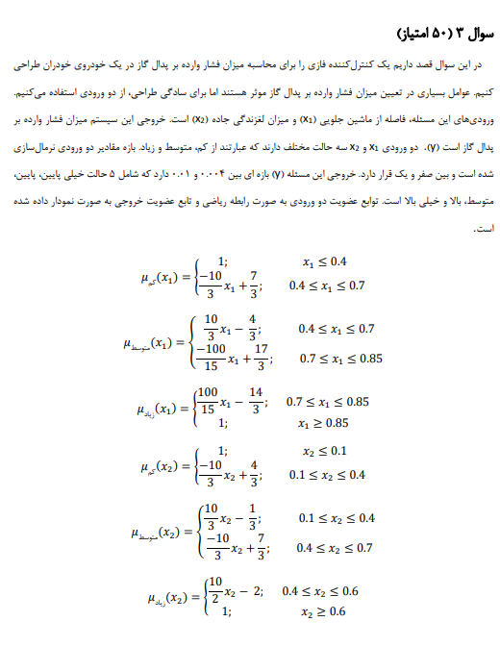

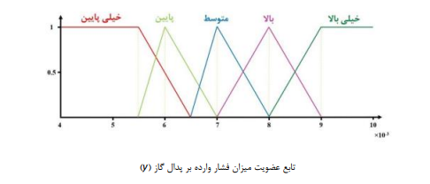

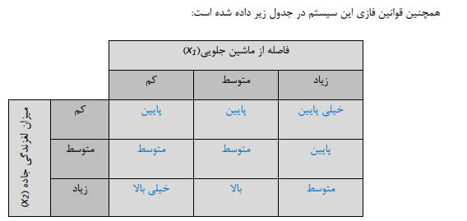

الف) بطور کلی مراحل یک کنترل کننده فازی را شرح دهید.

ب) تابع عضویت دو متغیر ورودی 1x و 2x را رسم کنید

پ) اگر فاصله از ماشین جلویی 0.65 و میزان لغزندگی جاده 0.5 باشد، کنترلکننده فازی طراحی شده چه میزان فشار را بر پدال گاز وارد میکند؟(مراحل محاسبه را با جزئیات توضیح دهید)

الف)

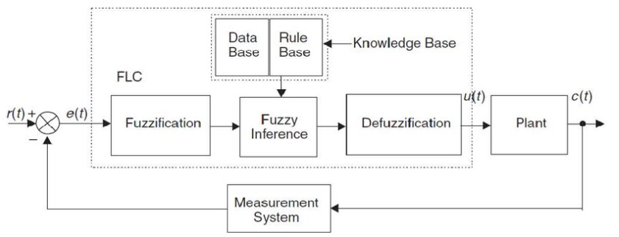

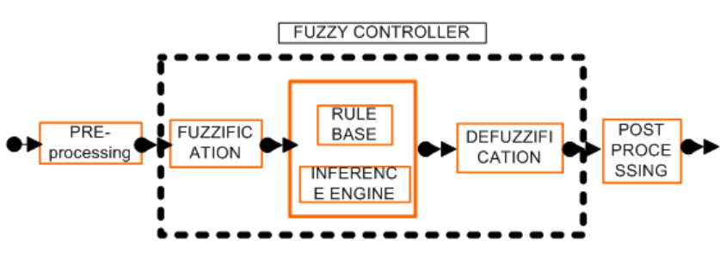

-step 1:

after identifying relevant input output variables of the controller, we have to select meaningful *linguistic terms* for each variable and express them by appropriate fuzzy sets (usually fuzzy numbers)

-step2:

introducing a *fuzzification function* for each input variable to express the associated measurement uncertainty

-step3:

formulating the knowledge pertaining to the given control problem in terms of a set of *fuzzy inference rules* (either by eliciting from experienced human operators or by obtaining from empirical data)

-step4:

designing an *inference engine* which must properly combine measurements of input variables with relevant fuzzy information rules

-step5:

selecting a suitable *defuzzification method* to convert each conclusion obtained in terms of a fuzzy set, to a single real number

<https://www.researchgate.net/figure/Fuzzy-Logic-Controller-Block-Diagram-Preprocessing-It-is-the-first-step-involved-in-the_fig1_309155667>

<https://control.com/technical-articles/how-to-design-a-fuzzy-logic-controller/#:~:text=The%20first%20step%20in%20designing,%2C'%20'hot'%7D>.

The various steps involved in designing a fuzzy logic controller are as follows:

* **Step 1:** Locate the input, output, and state variables of the plane under consideration. I
* **Step 2:** Split the complete universe of discourse spanned by each variable into a number of fuzzy subsets, assigning each with a linguistic label. The subsets include all the elements in the universe.
* **Step 3:** Obtain the membership function for each fuzzy subset.
* **Step 4:** Assign the fuzzy relationships between the inputs or states of fuzzy subsets on one side and the output of fuzzy subsets on the other side, thereby forming the rule base.
* **Step 5:** Choose appropriate scaling factors for the input and output variables for normalizing the variables between [0, 1] and [-1, I] interval.
* **Step 6:** Carry out the fuzzification process.
* **Step 7:**Identify the output contributed from each rule using fuzzy approximate reasoning.
* **Step 8:** Combine the fuzzy outputs obtained from each rule.
* **Step 9:** Finally, apply defuzzification to form a crisp output.

The above steps are performed and executed for a simple FLC system. The following design elements are adopted for designing a general FLC system:

1. Fuzzification strategies and the interpretation of a fuzzifier.
2. **Fuzzy knowledge base:**Normalization of the parameters involved; partitioning of input and output spaces; selection of membership functions of a primary fuzzy set.
3. **Fuzzy rule base:**Selection of input and output variables; the source from which fuzzy control rules are to be derived; types of fuzzy control rules; completeness of fuzzy control rules.
4. **Decision· making logic:**The proper definition of fuzzy implication; interpretation of connective “and”; interpretation of connective “or”; inference engine.
5. Defuzzification materials and the interpretation of a defuzzifier.

مرحله 1: متغیرهای ورودی، خروجی و حالت صفحه مورد نظر را تعیین کنید. من

مرحله 2: جهان کامل گفتمان را که توسط هر متغیر در بر می گیرد به تعدادی زیرمجموعه فازی تقسیم کنید و به هر کدام یک برچسب زبانی اختصاص دهید. زیرمجموعه ها شامل تمام عناصر موجود در جهان است.

مرحله 3: تابع عضویت را برای هر زیر مجموعه فازی بدست آورید.

مرحله 4: روابط فازی بین ورودی ها یا حالت های زیرمجموعه های فازی در یک طرف و خروجی زیر مجموعه های فازی در طرف دیگر را تعیین کنید و بدین ترتیب پایه قانون را تشکیل دهید.

مرحله 5: عوامل مقیاس بندی مناسب برای متغیرهای ورودی و خروجی را برای عادی سازی متغیرها بین بازه [0، 1] و [-1، I] انتخاب کنید.

مرحله 6: فرآیند فازی سازی را انجام دهید.

مرحله 7: خروجی حاصل از هر قانون را با استفاده از استدلال تقریبی فازی شناسایی کنید.

مرحله 8: خروجی های فازی به دست آمده از هر قانون را ترکیب کنید.

مرحله 9: در نهایت، فاززدایی را برای ایجاد یک خروجی واضح اعمال کنید.

استراتژی های فازی سازی و تفسیر یک فازی ساز.

پایگاه دانش فازی: عادی سازی پارامترهای درگیر. پارتیشن بندی فضاهای ورودی و خروجی؛ انتخاب توابع عضویت یک مجموعه فازی اولیه

پایه قانون فازی: انتخاب متغیرهای ورودی و خروجی. منبعی که قوانین کنترل فازی باید از آن استخراج شوند. انواع قوانین کنترل فازی؛ کامل بودن قوانین کنترل فازی

منطق تصمیم گیری: تعریف صحیح مفهوم فازی. تفسیر پیوندی "و"؛ تفسیر پیوندی "یا"؛ موتور استنتاج

مواد فاززدایی و تفسیر یک دیفازیفایر.

به بیان دیگر

قوانین منطق فازی را ایجاد کنید

تبدیل یک کنترل کننده منطق نردبانی سنتی به یک کنترل کننده منطق فازی با تولید قوانین منطق فازی آغاز می شود.

با اشاره در مفروضات، این ممکن است به شکل قواعد زبانی باشد که از قبل وجود داشته یا می تواند با کمک یک متخصص موضوع توسعه یابد. قوانین همچنین می توانند با توجه به مجموعه ای از داده های ورودی-خروجی تولید شوند. و در مورد منطق نردبانی، قوانین منطق فازی را می توان مستقیماً از نمودار نردبانی خواند.

نتیجه، پایه قانون برای سیستم فازی است.

پیاده سازی موتور استنتاج و دیفازیفایر

چندین رویکرد مختلف برای پیاده سازی موتور استنتاج وجود دارد. در کنترل‌ها، دو روش محبوب ممدانی و سوگنو هستند. هر دو نوع موتور استنتاج خروجی فازی از پایه قانون را با استفاده از یک عملگر OR ترکیب می‌کنند و متعاقباً آن خروجی را برای به دست آوردن یک مقدار واضح غیرفازی می‌کنند.

کاربردهای کنترل کننده های منطق فازی

کنترل‌کننده‌های منطق فازی کاربرد بسیار گسترده‌ای پیدا کرده‌اند. برای مثال، آسانسورها اغلب دارای کنترل‌کننده‌های منطق فازی هستند که زمان انتظار را کاهش می‌دهند، سفر بین طبقات را به حداقل می‌رسانند و مصرف انرژی را کاهش می‌دهند. یک مزیت اضافی برای به حداقل رساندن رفت و آمد بین طبقات، کاهش سایش اجزای حیاتی و عمر طولانی تر است.

یکی دیگر از نمونه‌های جذاب سیستم‌های کنترل فازی، دوربین‌های ویدئویی دیجیتال و دوربین‌های فیلم‌برداری است. اپراتورها ممکن است دوربین را در حین فیلمبرداری ثابت حرکت دهند یا تکان دهند، اما کنترل منطق فازی می تواند به طور خودکار آن را جبران کند.

در یک محیط صنعتی، منطق فازی اغلب برای کنترل فرآیندها و سیستم های صنعتی استفاده می شود. برای مثال، منطق فازی با کنترل‌کننده‌های دما و فرآیند، مانند آن‌هایی که برای عملیات حرارتی فلزات استفاده می‌شوند، به خوبی کار می‌کند. عملیات حرارتی معمولی شامل چرخه های شیب دار و خیساندن بسیار دقیق برای دستیابی به خواص متالورژیکی صحیح است.

* **Fuzzifier** − The role of fuzzifier is to convert the crisp input values into fuzzy values.
* **Fuzzy Knowledge Base** − It stores the knowledge about all the input-output fuzzy relationships. It also has the membership function which defines the input variables to the fuzzy rule base and the output variables to the plant under control.
* **Fuzzy Rule Base** − It stores the knowledge about the operation of the process of domain.
* **Inference Engine** − It acts as a kernel of any FLC. Basically it simulates human decisions by performing approximate reasoning.
* **Defuzzifier** − The role of defuzzifier is to convert the fuzzy values into crisp values getting from fuzzy inference engine.

فازیفایر - نقش فازی فایر تبدیل مقادیر ورودی واضح به مقادیر فازی است.

پایگاه دانش فازی - دانش مربوط به تمام روابط فازی ورودی-خروجی را ذخیره می کند. همچنین دارای تابع عضویت است که متغیرهای ورودی را به پایه قوانین فازی و متغیرهای خروجی را برای کارخانه تحت کنترل تعریف می کند.

پایه قوانین فازی - دانش مربوط به عملکرد فرآیند دامنه را ذخیره می کند.

Inference Engine - به عنوان هسته هر FLC عمل می کند. اساسا تصمیمات انسانی را با انجام استدلال تقریبی شبیه سازی می کند.

Defuzzifier - نقش دیفازیفایر تبدیل مقادیر فازی به مقادیر واضح است که از موتور استنتاج فازی بدست می آید.

ب)

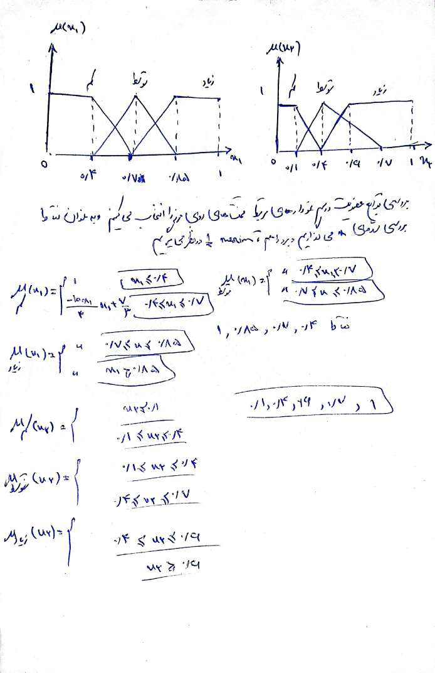

پ)

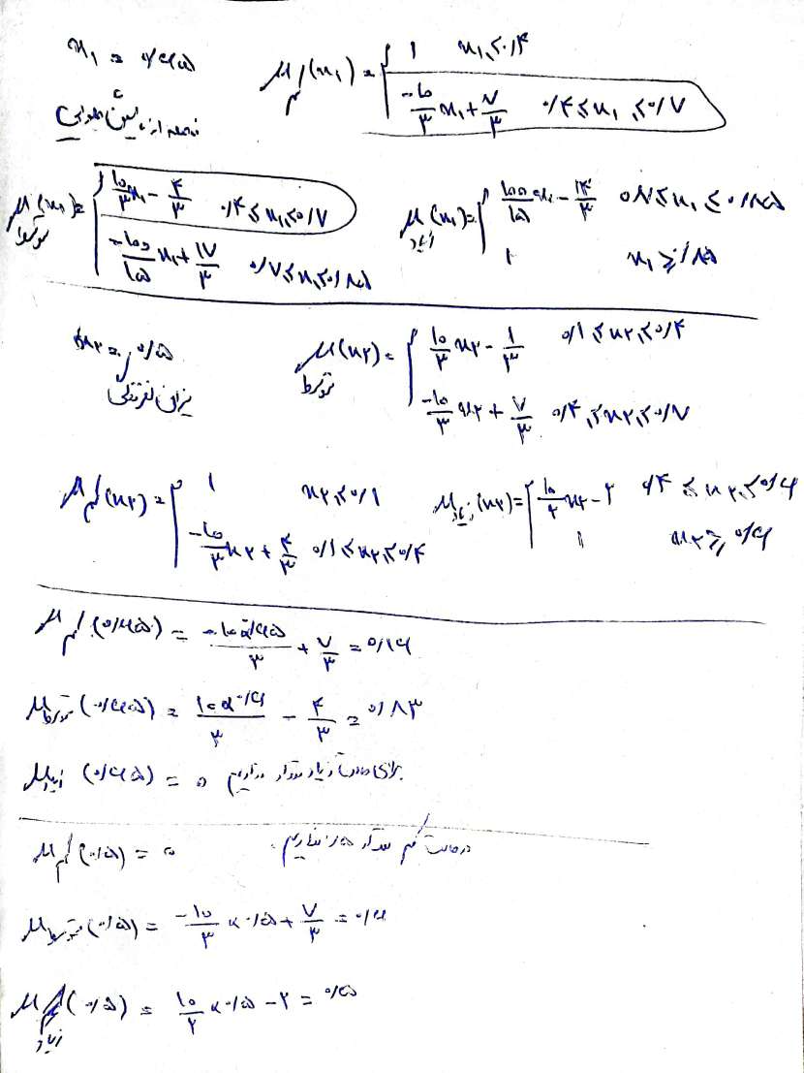



قسمت های نارنجی قسمت هایی هستند که طبق محاسبات ما صفر هستند و ان ها را نداریم درنتیجه 4 حالت در کل برای ما باقی مانده که همان حالت هارا بررسی می کنیم با گرفتن مینیموم بینن موارد نارنجی و بقیه موارد موارد نارنجی جایگذاری و مقدار نهایی صفر می شود.



بین هر حالت بین میوی هر دو حالت باید مینیمومم بگیریم

مستطیل سبز

هردو ویژگی متوسط

(5/6 , 2/3 )= 2/3 =0.66

مستطیل ابی

ویژگی اول کم و ویژگی دوم متوسط

(5/6 , 0.5 )= 5/10 =0.5

مستطیل قرمز

ویژگی اول کم و ویژگی دوم زیاد

(1/6 , 1/2 )= 1/2 =0.5

1/6=0.16

مستطیل بنفش

ویژگی اول متوسط و ویژگی دوم زیاد

(5/6 , 1/2 )= 1/2 =0.5

از خطوط نیم و 0.16 و 0.66 خطوط کشیده شده اند و فعال شدن برد های مختلف نمایش داده شده اند.



برای مرحله ی دی فازی کردن همانطور که در سوال 4 هم اشاره شد می توان از روش های متفاوتی استفاده کرد اما مناسب ترین روش با توجه به سطح ذوذنقه ای زیر نمودار

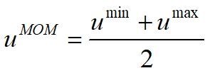





UMIN = 13/2 +1/3 = 41/6 = 6.833

UMax =21/3 + 1/3 = 22/3 = 44/6 = 7.333

UMOM =(41/6 +44/6 )/2 = 85/12 = 7.08 جواب نهایی ما با تقریب

سوال 4 (10 امتیاز )

هر کدام از روشهای defuzzification چه مزایا و معایبی دارند؟

Means of Maxima MOM

(SOM) Smallest of Maxima

:(LOM) Largest of Maxima

مرکز ثقل COG

مرکز جمع ها COS

میانگین مراکز CA

در منطق فازی، "فازی زدایی" (Defuzzification) فرایند تبدیل خروجیهای فازی به مقادیر عددی دقیق است. این فرایند برای تولید تصمیمهای قابل اجرا از خروجیهای فازی ضروری است. انواع روشهای فازی زدایی عبارتند از:1. مرکز سطح (Center of Area/Gravity): محاسبه مرکز جرم ناحیه فازی. این روش شایعترین روش فازی زدایی است.2. میانگین وزندار اعضا (Weighted Average): محاسبه میانگین وزندار مقادیر خروجی، که هر وزن بر اساس درجه عضویت خروجی فازی تعیین میشود.3. بیشینه درجه عضویت (Max Membership): انتخاب مقداری که بیشترین درجه عضویت را در مجموعه فازی خروجی دارد.4. میانگین وزندار اعضا تکین (Singular Weighted Average): مشابه میانگین وزندار اعضا، اما فقط برای مجموعههای فازی با عضویت تکین استفاده میشود.5. مرکز سطح تکین (Center of Singletons): محاسبه مرکز جرم برای مجموعههای فازی که فقط شامل عضویتهای تکین هستند.6. بیشینه سطح (Max Criterion): انتخاب مقداری که بیشترین مساحت را در زیر منحنی مجموعه فازی دارد.این روشها بر اساس نوع سیستم و دقت مورد نیاز انتخاب میشوند.

Hamed:بیان مزایا و معایب روشهای فازی زدایی "مرکز جمعها"، "میانگین مراکز"، "Bisector" و "Sugeno":1. مرکز جمع ها (Sum of Centers)   - مزایا: این روش در محاسبه خروجیها در سیستمهایی که دارای چندین مجموعه فازی هستند مفید است و به نحو موثری از تمام مجموعهها استفاده میکند.   - معایب: محاسبات میتوانند پیچیده تر از روشهای دیگر باشند، بهخصوص در سیستمهای با تعداد زیادی مجموعه فازی.2. میانگین مراکز (Mean of Maxima)   - مزایا: این روش یک تعادل خوب بین مختلف نقاط بیشینه از مجموعههای فازی ایجاد میکند و برای سیستمهایی که چندین پیک دارند مناسب است.   - معایب: ممکن است در مواردی که مجموعههای فازی نامتقارن هستند، به اندازه سایر روشها دقیق نباشد.

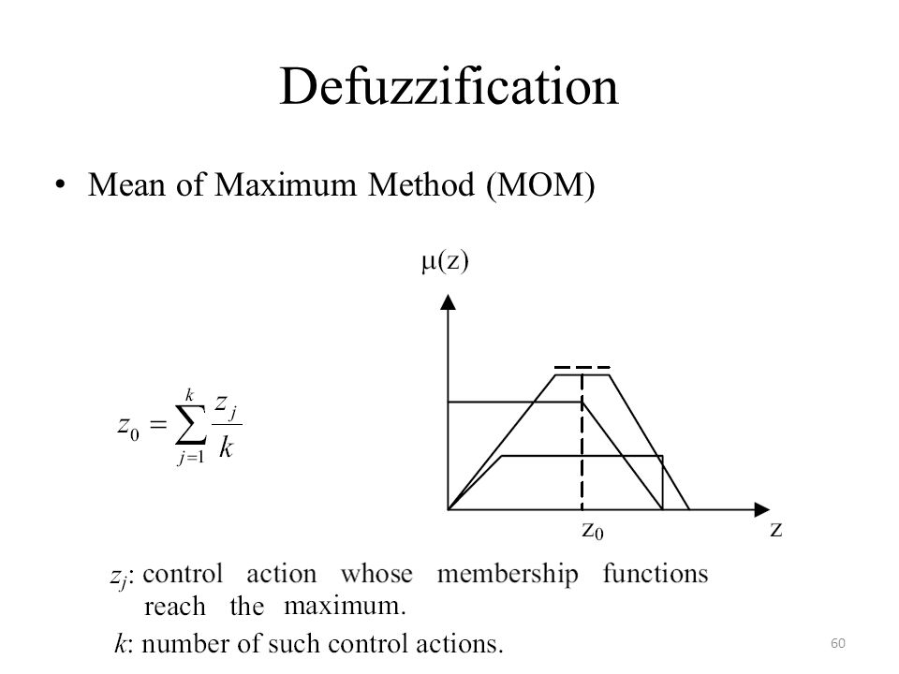 3. Bisector   - مزایا: این روش خطی را پیدا میکند که منطقه زیر منحنی مجموعه فازی را به دو قسمت مساوی تقسیم میکند، که میتواند در برخی موارد نتایج متعادلی ارائه دهد.   - معایب: محاسبه Bisector ممکن است پیچیده و زمانبر باشد، بهخصوص برای مجموعههای فازی با شکلهای پیچیده.

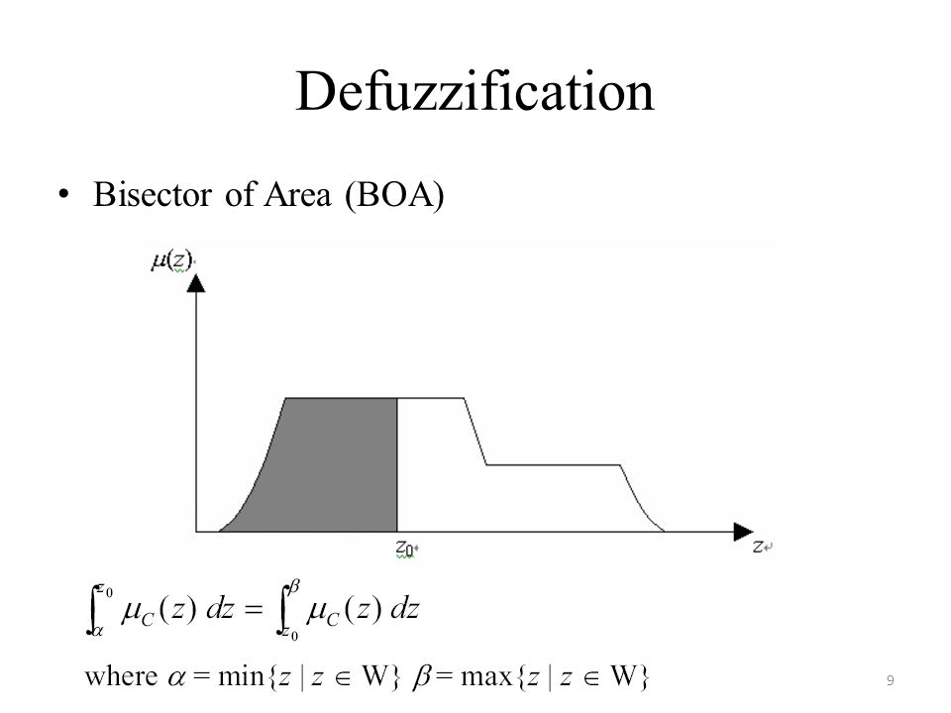 4. Sugeno   - مزایا: روش Sugeno به خصوص برای سیستمهایی که نیاز به تنظیم دقیق دارند مناسب است. این روش اغلب در سیستمهایی که نیاز به بهینهسازی دارند استفاده میشود.   - معایب: تنظیم پارامترهای مدل Sugeno میتواند پیچیده باشد و نیازمند دانش فنی و تجربه در زمینه منطق فازی است.هر یک از این روشها مزایا و معایب خاص خود را دارند و انتخاب آنها بستگی به ماهیت و الزامات خاص هر سیستم فازی دارد.روشهای "Smallest of Maxima"، "Largest of Maxima"، و "Middle of Maxima" سه روش فازی زدایی هستند که بر اساس ماکزیممهای مجموعه فازی خروجی عمل میکنند:1. Smallest of Maxima (کوچکترین از بیشینهها)   - مزایا: این روش ساده و مستقیم است و میتواند در مواردی که خروجیهای محتاطانهتر مطلوب هستند مفید باشد.   - معایب: ممکن است در مواردی که چندین بیشینه وجود دارد، نتایج کمتر دقیقی ارائه دهد، زیرا فقط کوچکترین مقدار بیشینه را در نظر میگیرد.2. Largest of Maxima (بزرگترین از بیشینهها)   - مزایا: مانند "Smallest of Maxima"، این روش نیز ساده است و میتواند در مواردی که خروجیهای بلندپروازانهتر مطلوب هستند مفید باشد.   - معایب: مشابه "Smallest of Maxima"، این روش ممکن است در مواردی که چندین بیشینه وجود دارد نتایج کمتر دقیقی ارائه دهد، زیرا فقط بزرگترین مقدار بیشینه را در نظر میگیرد.3. Middle of Maxima (میانه از بیشینهها)   - مزایا: این روش یک تعادل بین "Smallest of Maxima" و "Largest of Maxima" ارائه میدهد و ممکن است در مواردی که مجموعه خروجی فازی چندین بیشینه دارد، نتایج متعادلتری ارائه کند.   - معایب: محاسبه "Middle of Maxima" میتواند نسبت به دو روش دیگر پیچیدهتر باشد، بهخصوص وقتی که چندین بیشینه در فاصلههای نامتقارن قرار دارند.این روشها بر اساس ماهیت خاص مسئله و نیازهای کاربردی انتخاب میشوند و هر یک ممکن است در شرایط خاصی مفیدتر باشند.بیان مزایا و معایب هر یک از روشهای فازی زدایی در منطق فازی:1. مرکز سطح (Center of Area/Gravity)   - مزایا: این روش اغلب دقیقترین نتایج را ارائه میدهد و به طور گسترده در بسیاری از کاربردها مورد استفاده قرار میگیرد.   - معایب: محاسبات میتوانند نسبتاً پیچیده و زمانبر باشند.2. میانگین وزندار اعضا (Weighted Average)   - مزایا: این روش نسبتاً ساده است و محاسبات سریعتری نسبت به مرکز سطح دارد.   - معایب: ممکن است در مواردی که توزیع فازی نامتقارن است، دقت کمتری داشته باشد.3. بیشینه درجه عضویت (Max Membership)   - مزایا: بسیار ساده و سریع برای محاسبه.   - معایب: ممکن است نتایج کمتر دقیقی ارائه دهد، بهویژه در مواردی که چندین مقدار دارای درجه عضویت بالا هستند.4. میانگین وزندار اعضا تکین (Singular Weighted Average)   - مزایا: مناسب برای سیستمهایی که از مجموعههای فازی با عضویت تکین استفاده میکنند.   - معایب: کاربرد محدود به سیستمهایی با عضویت تکین.5. مرکز سطح تکین (Center of Singletons)   - مزایا: ساده و موثر برای مجموعههای فازی با عضویت تکین.   - معایب: محدود به کاربرد در مجموعههای فازی با عضویت تکین.6. بیشینه سطح (Max Criterion)   - مزایا: میتواند در شرایط خاصی که تمرکز بر بیشترین مساحت زیر منحنی مجموعه فازی مهم است، مفید باشد.   - معایب: ممکن است در برخی موارد نتایج کمتر دقیقی ارائه دهد و محاسبات میتوانند پیچیدهتر باشند.هر یک از این روشها بر اساس ویژگیهای خاص سیستم و نیازهای کاربردی انتخاب میشوند.

Bing.com

فاززدایی فرآیند تولید یک مقدار خروجی واضح از یک مجموعه فازی، معمولاً در یک سیستم کنترل فازی است. در اینجا برخی از روش ها آورده شده است:

• Centroid: این روش مرکز ثقل مجموعه فازی را در امتداد محور x برمی گرداند. این روش محبوب ترین و پرکاربردترین روش است. این مزیت تولید یک نتیجه منطقی و متعادل را دارد. با این حال، دارای معایبی است که از نظر محاسباتی پیچیده و زمان بر است و به شکل مجموعه فازی وابسته است

. • نیمساز : این روش خط عمودی را پیدا می کند که مجموعه فازی را به دو ناحیه فرعی با مساحت مساوی تقسیم می کند. گاهی اوقات، اما نه همیشه، با خط مرکز منطبق است. این مزیت این است که نتیجه ای نزدیک به حداکثر مقدار مجموعه فازی ایجاد می کند. با این حال، معایب آن پیچیده تر و زمان بر بودن نسبت به روش مرکز و وابسته بودن به شکل مجموعه فازی است

. • Minkowski: این روش یک روش ساده و سریع برای فازی سازی است. میانگین هندسی مقادیر حداقل و حداکثر مجموعه فازی را برمی گرداند. این مزیت را دارد که محاسبه آسان و سریع است و مستقل از شکل مجموعه فازی است. اما از مضرات آن می توان به نتیجه نادرست و غیر منطقی و حساس بودن به حداقل و حداکثر اشاره کرد.

• MOM، SOM و LOM: این روش ها به ترتیب عبارت های متوسط، کوچکترین و بزرگترین حداکثر هستند. آنها میانه، کوچکترین یا بزرگترین مقدار مجموعه فازی را که دارای حداکثر درجه عضویت است، برمی گردانند. آنها مزیت ساده و شهودی بودن را دارند. با این حال، آنها معایب ناپیوسته و غیر هموار بودن و ایجاد نتایج چندگانه یا مبهم را دارند زمانی که مجموعه فازی دارای یک فلات در حداکثر است.

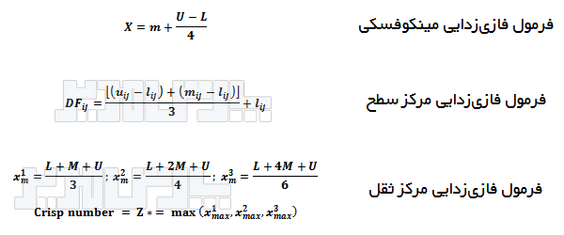

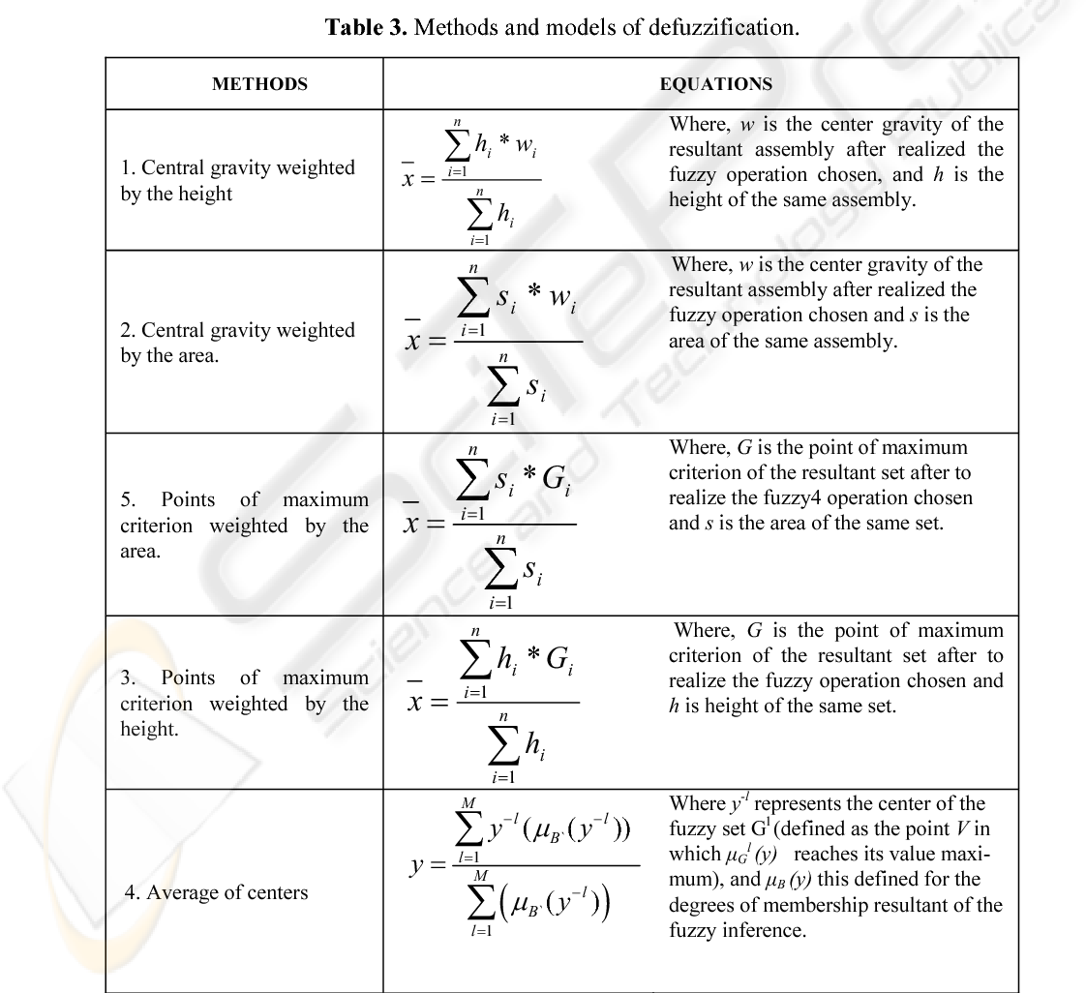

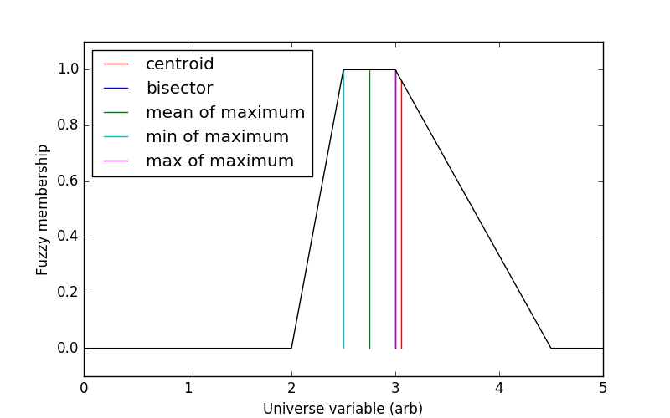

منابع <https://farabegir.com/%D9%81%D8%A7%D8%B2%DB%8C-%D8%B2%D8%AF%D8%A7%DB%8C%DB%8C-%DB%8C%D8%A7-%D8%AF%DB%8C%D9%81%D8%A7%D8%B2%DB%8C-%D8%B3%D8%A7%D8%B2%DB%8C/>

<https://pythonhosted.org/scikit-fuzzy/auto_examples/plot_defuzzify.html>